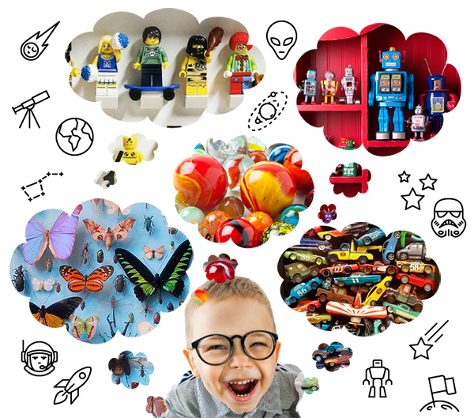
Детское коллекционирование – так ли это полезно?
Коллекционирование, действительно, полезно для детей.
Во-первых: Познавательно-исследовательская деятельность - это одно из естественных, ярко проявляемых дошкольниками направлений деятельности. В человеке есть природное чувство и потребность к собирательству и коллекционированию. В процессе коллекционирования сначала происходит процесс накопления знаний, далее получаемая информация систематизируется и формируется готовность к осмыслению окружающего мира. Предметы коллекций помогают придать многообразие речевому, художественному и игровому творчеству и одновременно активизируют фантазию и память
Во-вторых: В процессе коллекционирования развиваются различные качества, такие как: внимание, память, умение наблюдать, сравнивать, анализировать, выделять главное, комбинировать. Метод коллекционирования позволяет расширить кругозор детей, развить их познавательную и творческую активность.
В-третьих: Коллекционирование позволяет объединить интересы людей разных возрастов (ребенок и взрослый). Одновременно это позволяет побороть застенчивость и неуверенность в себе.
В четвертых: Коллекционирование украшает нашу жизнь, делает ее разнообразнее и полнее.
Коллекционирование или собирательство?

Коллекционирование и собирательство — это разные вещи. Коллекция представляет собой систематизированное собрание предметов одной тематики, несущих художественную, литературную или научную ценность. Коллекционер знает историю этих вещей и дорожит ей. Другими словами, у коллекционера есть цель, которую он преследует. А именно – собрать именно ТАКУЮ коллекцию, а не какую-либо другую. Собиратель, в отличие от коллекционера, собирает предметы разной направленности без какой-либо тематики, часто не несущие особой ценности, да и все эти предметы зачастую раскиданы по разным углам.
Если говорить о детях, не у всех коллекционирование представляет собой литературную или научную ценность. Дети дошкольного возраста в основном собирают игрушки, машинки, фигурки животных, а уже в более старшем возрасте переходят на более «серьезные» предметы коллекционирования.

Что можно коллекционировать детям?

— Возвращаясь к детскому коллекционированию, мы понимаем, что игрушки, зачастую, – это предмет собирательства, а не коллекции. Однако есть игрушки с историей, которые разработали именитые художники и дизайнеры. Например: герои комиксов (чем не литературная ценность?); миниатюрные модели реальных машин разных годов выпуска; куклы, по мотивам сказок или разных профессий, в нарядах разных эпох, разных народностей. Среди них есть редкие экземпляры, рассчитанные на серьезных коллекционеров, и цены у них соответствующие. Но для массовой публики создаются тиражные предметы и большой ценности они не несут, соответственно и коллекционными не считаются. Часто именно последние предлагаются детям. С точки зрения психологии, есть ли разница между коллекционированием ценных и тиражных игрушек? Можно ли считать такие коллекции полезными и познавательными для детей?
— Для детей такой разницы особо нет. Ценность вещей приходит с опытом. Поэтому не стоит родителям разоряться на дорогие игрушки, если они, конечно, сами не захотят собирать коллекцию чего-либо.
Можно для начала обсудить с ребенком, чего бы ему самому хотелось, и отталкиваться именно от этого. Ведь если родители будут навязывать что-то, неважно, собирать редкую коллекцию или популярную, у ребенка может быстро пройти интерес к этому.
— Не будет ли полезнее для ребенка коллекционировать, скажем, минералы или любые другие ископаемые, собирать гербарий, насекомых, детские книжки по знаменитым произведениям знаменитых иллюстраторов, марки в конце концов. Ведь все они несут гораздо больше информации.
—Но будет ли у ребенка интерес в этом – это уже другой вопрос. Если родителям важно, чтобы в объекте коллекционирования была именно польза, то им придется применить все свои навыки завлечения ребенка в собирание какой-то конкретной коллекции. В эти действия могут входить – совместный поиск экспонатов, изучение предмета коллекционирования, чтение литературы и статей. Но вместе с тем, мера тоже важна в этом. Если сконцентрироваться только на поиске экспонатов или информации о них, ребенок может быстро потерять к этому интерес.

